А. Базаров (Гном-Полуэльф).
Мой анализ грамматики кхуздула.
Часть третья: артикль, мимация и нунация.
Артикль
- Виноградов В. А. Артикль // Лингвистический энциклопедический словарь. — М.: СЭ, 1990. — С. 45—46.
- http://ru.wikipedia.org/wiki/Артикль
Арти́кль — в ряде естественных языков (т. н. артиклевых языках) одна из служебных частей речи, используемая в составе именной группы (словосочетания, в котором главное слово — существительное или его грамматический аналог) для выражения ряда языковых значений, в том числе категории определённости/неопределённости по отношению к полю знаний говорящего/пишущего и адресата речи
Артикли употребляются прежде всего с нарицательными существительными и могут указывать при различных типах референции к обозначаемому существительным предмету на уникальность или, наоборот, распространенность данного предмета в среде коммуникации. При распространенности, частой встречаемости предмета в каждой данной среде, он причисляется к ряду (классу) однородных предметов (классифицирующая функция артикля).
Референциальные значения, выражаемые в артиклевых языках артиклями, находят, по мнению современных ученых^{[1]}, выражение другими способами в безартиклевых языках, напр. в русском, с помощью других морфологических и синтаксических средств (системы склонения и падежные окончания, порядка слов, указательных и притяжательных местоимений).
Отсутствие артикля перед нарицательным существительным в речи на артиклевом языке, как и постановка его перед именем собственным, также является значимым.
Артикль обеспечивает связность текста (дискурса). Так, в первом предложении последовательного повествовательного текста, такого как тексты сказок (в них в начале дается экспозиция с перечислением главных героев), в артиклевых языках описания героев будут снабжаться неопределенными артиклями или их аналогами («Жил (один, некий) старик … у самого синего моря»), что будет для читателя дополнительным сигналом начала, зачина, а при последующих упоминаниях нарицательные обозначения героев будут снабжаться определенными артиклями, чтобы обозначить, что речь идет об уже знакомом, упоминавшемся («(Тот самый) старик ловил (своим) неводом рыбу») и что фокус внимания вместе со сказуемым смещается с обозначения лица на обозначение его действий.
Различают следующие типы артиклей:
определённый артикль (напр. англ. the, фр. le, la, нем. die, der, das) указывает, что данное слово обозначает конкретный (известный из контекста, уже упоминавшийся, единственный в своём роде) предмет, явление и т. д.
неопределённый артикль (напр. англ. a, an, фр. un, une, нем. ein(e)) указывает на то, что упомянутый предмет является новой информацией для собеседника и не выделяет его из массы других таких же предметов («один из», «какой-то», «любой»);
В некоторых языках (например суахили) — артикли используются редко, а упомянутые смысловые различия выражаются иначе или вовсе никак. Другие языки: русский, большинство других славянских языков (за исключением болгарского и македонского), санскрит, латинский, китайский, японский, тамильский, тайский - формально не имеют артиклей вовсе. Также есть языки, например, валлийский, арабский, исландский, иврит, армянский (а также искусственные языки эсперанто или идо), которые имеют только определённый артикль, но не имеют неопределённого. В некоторых языках, например в турецком, есть только неопределённый артикль, а его отсутствие указывает на определённость объекта.
В большинстве языков определённый артикль развился из указательного местоимения или прилагательного. Например, из указательного местоимения ille в латинском языке (который сам не имел артиклей) в произошедших от него романских языках развились артикли le (французский), el (испанский), il (итальянский). Неопределённый же артикль происходит или даже совпадает с числительным «один» (нем. ein(e) , нидерл. een, франц. un(e), исп. un(a), порт. um(a), тур. bir).
- Первая грамматическая функция артикля — это «грамматическое обозначение своего сопровождаемого», то есть признак имени. Таков однозначный артикль арабского языка. Благодаря этому, во многих языках присоединение артикля к неименным словам и формам переводит их в существительное. Так возникает конверсия, когда данное слово переходит в другую категорию и попадает в иную парадигму без изменения своего морфологического состава. Так, в немецком языке schreiben — «писа́ть», а das Schreiben — «письмо» (то есть «писание»); во французском dîner, souper — «обедать», «ужинать», а le dîner, le souper — «обед», «ужин», в испанском cantar — «петь», el cantar — песнь.
- Вторая грамматическая функция артикля — это различение грамматической категории определённости и неопределённости, когда существуют парные артикли: the — a (an) — в английском; der — ein, die — eine, das — ein — в немецком; le — un, la — une — во французском, el — un, la — una — в испанском, il — uno, la — una — в итальянском и т. п. Категория, сопровождающаяся определённым артиклем, как правило, выражает грамматически то, что уже известно собеседникам, либо то, что у собеседников во время разговора перед глазами, либо нечто, особо индивидуально выделяемое.
- Третья грамматическая функция артикля — это различение рода в чистом виде, то есть при том же слове в той же форме, например, в немецком der Hausa — «мужчина из племени хауса» и die Hausa — «женщина из племени хауса», в испанском — el árabe — «араб», la árabe — «арабка».
Во многих европейских языках артикль согласуется с существительными в числе, роде и падеже (при наличии в языке вышеупомянутых категорий). В некоторых случаях именно артикль позволяет различить род, число или падеж данного слова.
Так, во французском языке, где существительные во множественном числе произносятся зачастую так же, как в единственном, именно артикль служит для различения числа.
В некоторых языках имеются омонимы, которые различаются лишь родом, выражаемым с помощью артикля, напр. нем. die Steuer (налог), das Steuer (штурвал, руль), шв. en plan (план), ett plan (самолёт), исп. el pez (рыба), la pez(смола).
В большинстве языков артикль ставится перед относящимся к нему существительным (препозитивный артикль). В скандинавских языках артикль может ставиться в конце слова (постпозитивный артикль). Так, в шведском языкеplanen — план, planet — самолёт, возможен также случай двойного определённого артикля, когда используется и отдельный артикль и артикль в конце слова (det stora huset, большой дом). Несколько балканских языков также используют постпозитивный артикль, например, в румынском consulul — консул, аналогично в македонском и болгарском, напр. дърво, дървото (дерево).
В отличие от падежных форм русского языка, в болгарском и македонском языках, если к существительным есть прилагательные или числительные, то определённый артикль ставится только в конце первого слова и остальные согласуются только по роду и числу. Примеры: в болгарском топка (мяч) → зад топката (за мячом), бяла топка →към бялата топка (к белому мячу), голяма бяла топка → за голямата бяла топка (о большом белом мяче); аналогично в македонском први филм → на првиот филм (первого фильма).
Также в некоторых языках, в частности в немецком, артикль используется для различения падежа существительного, напр. Wir gehen in die Schule (мы идём в школу, вин. п.), Wir lernen in der Schule (мы учимся в школе, дат. п.)
Языки, не имеющие артиклей, используют другие способы отделить старую, известную информацию от новой. Русский язык, например, среди прочего пользуется перестановкой слов в предложении, представляя обычно новую информацию в конце:
В комнату вошёл мальчик (для сравнения в англ. A boy came into the room)
Мальчик вошёл в комнату (для сравнения в англ. The boy came into the room).
Другими способами являются использование родительного падежа вместо винительного в некоторых конструкциях (не вижу книгу — I don’t see the book, не вижу книги — I don’t see a book), использование множественного числа в случаях, когда языки с артиклями используют единственное число с неопределённым артиклем и т. д.

  - Артикль в земных языках
    - Артикль в иврите
Коган, Лёзов. Древнееврейский язык. Стр. 349-350.
В иврите существует только определенный артикль, "ha-". Неопределенный артикль в иврите отсутствует.
В древнееврейском (библейском иврите):

Именным лексемам Д.я. присуща категория о п р е д е л е н н о с т и. Неопределенные имена не маркируются, основным показателем определенности является артикль ha-, при присоединении которого первый согласный имени удваивается: ha-mmáläk ‛царь (определенный)’. Если после первого согласного следует ə, удвоения обычно не происходит, в особенности при начальных сочетаниях yə- и mə- (главным образом, в причастиях): ha-ylådim ‛дети’, ha-mĸassä ‛покрывающий’. Поскольку гуттуральные и r не удваиваются, присоединение артикля к именам, начинающимся с этих согласных, следует особым правилам. Перед ʔ и r гласный артикля меняется на å (компенсаторное удлинение): hå-ʔiš ‛человек’, hå-roš ‛голова’; как правило, этот процесс затрагивает также имена на â- (hå-ʕir ‛город’). Перед h и ḥ гласный a артикля, как правило, сохраняется, несмотря на отсутствие геминации («виртуальное удвоение»): ha-ḥáräb ‛меч’, ha-hekål ‛дворец’. Кроме того, перед ḥå, ḥŏ, ʕŏ и безударными hå, âå артикль принимает форму hä- (hä-ḥåkåm ‛мудрец’, hä-ḥŏdåšim ‛месяцы’, hå-ʕŏmårim ‛снопы’, hä-hårim ‛горы’, hä-ʕåwon ‛нечестье’, но hå-ʕǻm ‛народ’, hå-hǻrå ‛в гору’). Имена ʔáräṣ ‛земля’, har ‛гора’, ḥag ‛праздник’, ʕam ‛народ’, par ‛бык’, ʔăron ‛ковчег’ при присоединении артикля изменяют свою форму: hå-ʔǻräṣ, hå-hår, hä-ḥåg, hå-ʕåm, ha-ppår, hå-ʔårоn. При присоединении предлогов lə-, kə- и bə- к именам с артиклем имеет место элизия -h-: la-mmáläk ‛царю’ (< *lə-ha-mmáläk).
Помимо существительных, снабженных артиклем, определенными являются существительные в сопряженном состоянии и имена собственные (тем не менее, некоторые имена собственные всегда употребляются с артиклем: ha-lləbånon ‛Ливан’, ha-yyarden ‛Иордан’). Сочетание двух определителей при одной именной форме не допускается (исключения редки: kol hå-ʕåm hå-ʔǻräṣ ‛весь народ страны’ в Ez 45.16, ha-mmáläk ʔaššur ‛царь Ассирии’ в Jes 36.8). В атрибутивной синтагме с определенным существительным имя прилагательное также приобретает артикль: ha-mmáläk ha-ggådol ‛великий царь’, máläk yiŝråʔēl ha-ggådol ‛великий царь Израиля’, malk-énu ha-ggådol ‛наш великий царь’, loṭ ha-holek ʔät-ʔabråm ‛Лот, ходивший с Аврамом’.
Согласование по определенности cвойственно также указательным местоимениям
(hå-ʔǻräṣ₁ ha-zzot₂ ‛эта₂ страна₁’), однако в этом случае наблюдаются исключения (так, указательные местоимения обычно выступают неопределенными при именах с местоименными энклитиками: dəbårénu zä ‛это наше слово’).

Б. М. ГРАНДЕ. ВВЕДЕНИЕ В СРАВНИТЕЛЬНОЕ ИЗУЧЕНИЕ СЕМИТСКИХ ЯЗЫКОВ. М. 1998, СТР 340
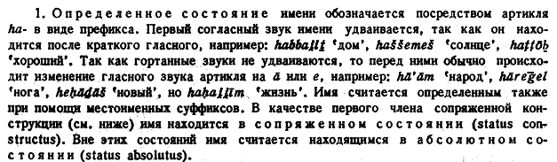

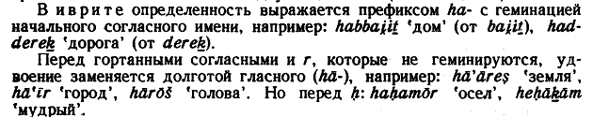
    - Артикль в арабском
Для выражения определенности используется определенный артикль, он же - единственный артикль в арабском языке, поэтому далее мы его называем просто "артикль".
Для выражения неопределенности используются специальные окончания - танвины (танвинные окончания).
Б. М. ГРАНДЕ. ВВЕДЕНИЕ В СРАВНИТЕЛЬНОЕ ИЗУЧЕНИЕ СЕМИТСКИХ ЯЗЫКОВ. М. 1998, СТР 388
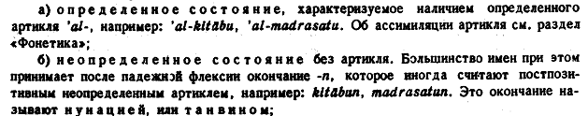
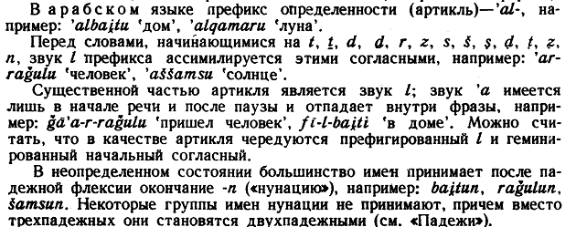
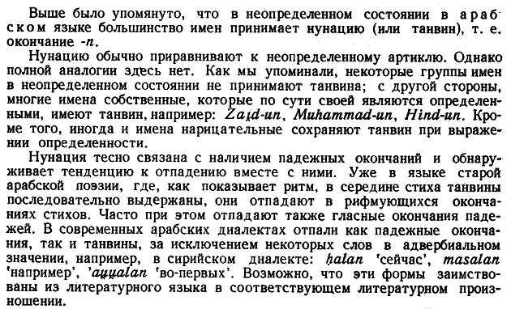

Kuryłowicz J. La mimation et l'article en Arabe // Archiv Orientální. Praha: Československá akad. Věd, 1950. Vol. XVIII. № 1-2. P. 323-328.
Е. Курилович «Мимация и артикль в арабском языке» (стр. 323-328).
Процитировано в: Зайцева Наталья Юрьевна. ЭВОЛЮЦИЯ СИСТЕМЫ АРТИКЛЯ ВО ФРАНЦУЗСКОМ И АРАБСКОМ ЯЗЫКАХ. Филологические науки. Вопросы теории и практики. Тамбов: Грамота, 2013. № 6 (24): в 2-х ч. Ч. I. C. 82-84.
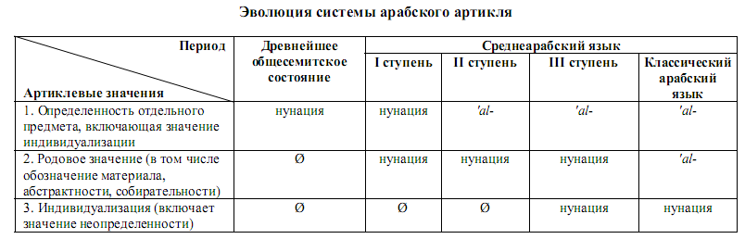

Гранде Б.М. Курс арабской грамматики в сравнительно-историческом освещении. — М., 2001; стр. 321
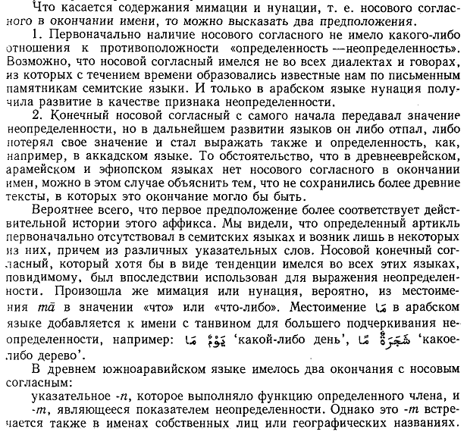
Б. М. ГРАНДЕ. ВВЕДЕНИЕ В СРАВНИТЕЛЬНОЕ ИЗУЧЕНИЕ СЕМИТСКИХ ЯЗЫКОВ. М. 1998, СТР 291-292
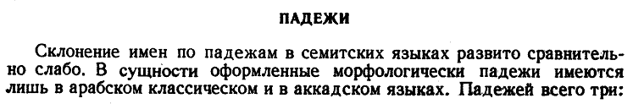
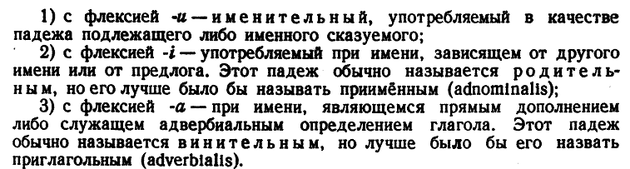
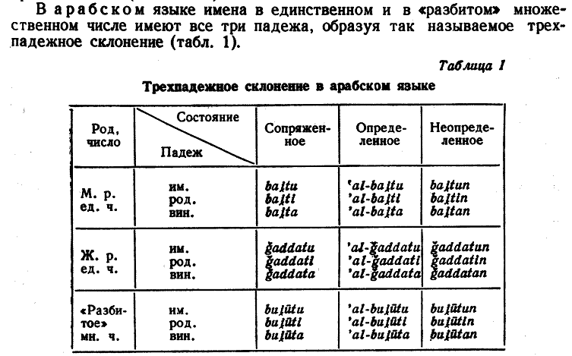
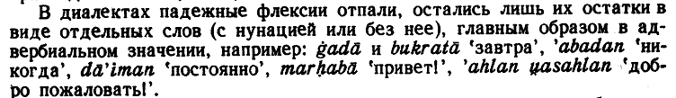

    - Артикль в других семитских языках
Габучян Г. М., Теория артикля и проблемы арабского синтаксиса, М., 1972
По одной из гипотез, определённые артикли в арабском языке (الـ‎ аль) и иврите (-ה ха) восходят к общесемитскому определённому артиклю *халь (هلـ‎ = -הל). В поддержку этой теории говорит то, что указательное местоимение هذا‎ хаза «этот», сочетаясь со словом с определённым артиклем, сокращается в произношении в некоторых диалектов современного разговорного арабского языка: هذا البيت‎ хаза ль-байт «этот дом» → هلبيت‎ халь-байт.
По другой гипотезе, арабский и еврейский определённые артикли восходят к двум разным указательным местоимениям. Подтверждением этого является то, что в арамейском языке ха является указательным местоимением.
Редкий случай превращения бывшего показателя определённости в средство, сопоставимое с неопределённым артиклем, демонстрируют семитские языки, в частности арабский язык, где так называемая нунация (суффиксация -n) маркирует неопределённое состояние большинства имён в противоположность определённому состоянию с артиклем al (ср. bai̯tun — al-bai̯tu ‘дом’), который считается более поздним по происхождению, взявшим на себя функцию, прежде выполнявшуюся нунацией и ею утраченную.

И.М. Дьяконов. Языки Древней Передней Азии, М. 1967, стр. 215
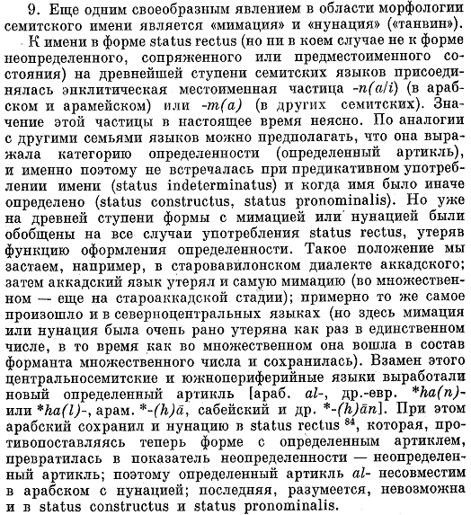

Б. М. ГРАНДЕ. ВВЕДЕНИЕ В СРАВНИТЕЛЬНОЕ ИЗУЧЕНИЕ СЕМИТСКИХ ЯЗЫКОВ. М. 1998, СТР 289-296
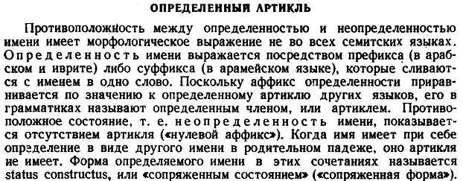
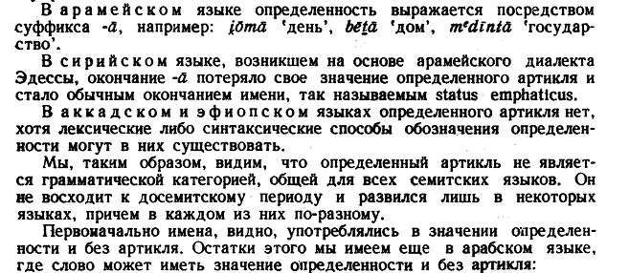
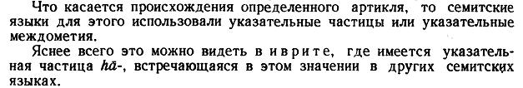
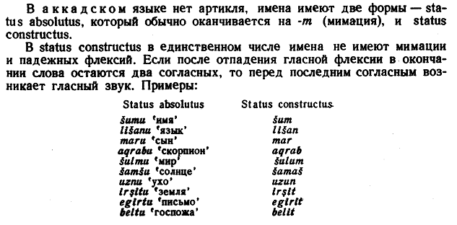
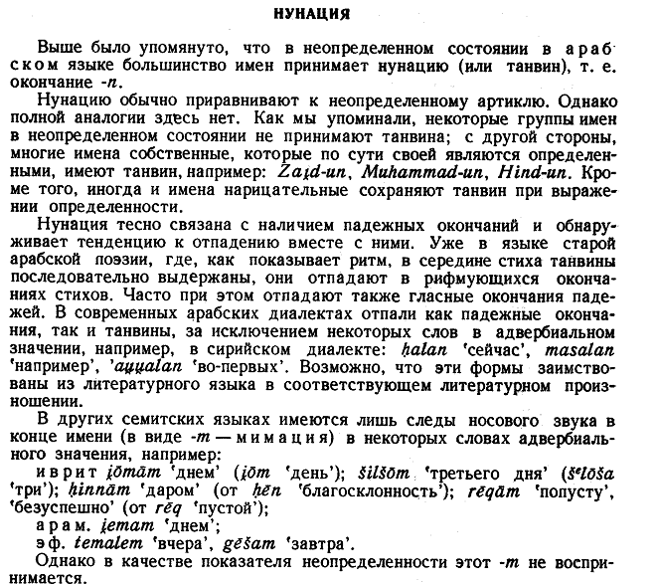
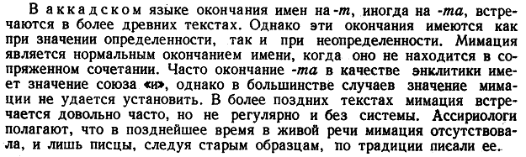
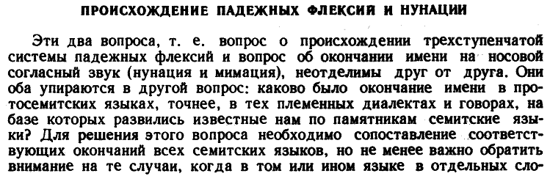
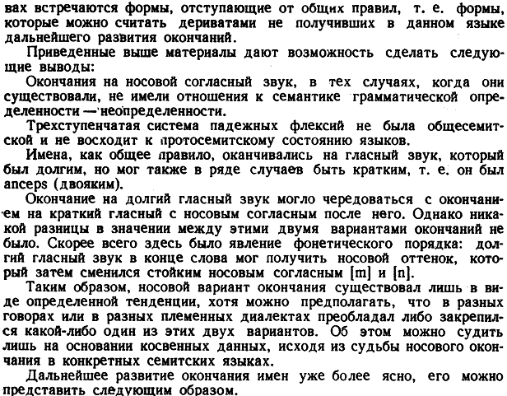
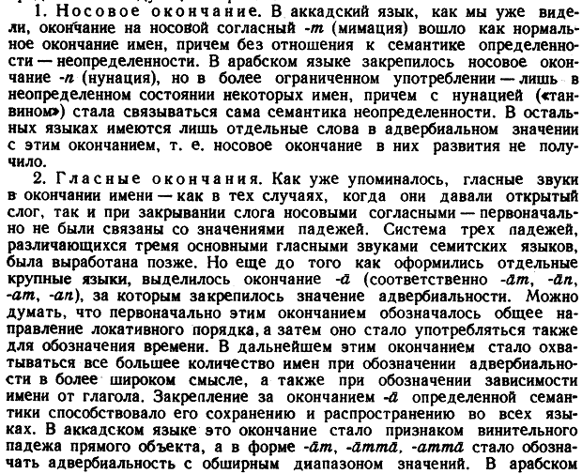
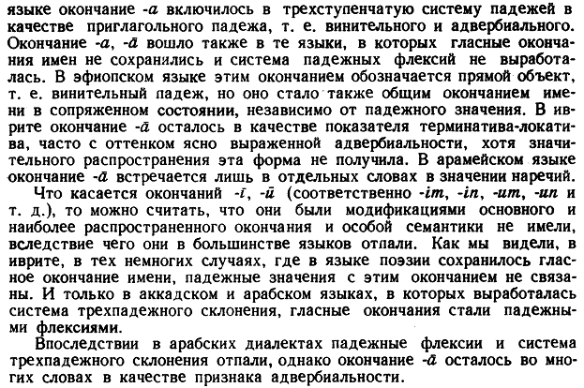

Литературная энциклопедия. — В 11 т.; М.: издательство Коммунистической академии, Советская энциклопедия, Художественная литература. Под редакцией В. М. Фриче, А. В. Луначарского. 1929—1939.

Южно-семитское единство в Аравии распалось на две группы говоров: южную и северную. Главные отличия в ударении (тяжелое словесное в Ю., легкое фразовое в С.), в члене определенном (в Ю. нет, в С. -al-) и неопределенном (в Ю. "мимация" — m, в С. "нунация" — n, например "сын": Ю. — benu-m, С. — ibnu-n), в лично-глагольной характеристике (Ю. — k, С. — t, напр. "я убил": Ю. — k₂ atal-ku, С. — k₂ atal-tu).

    - Артикль в других земных языках
В.Б. Иванов, З. Абольхасани Учебник персидского языка для первого года обучения , М.: Научная книга; ООО "Садра", 2014, с. 99-100

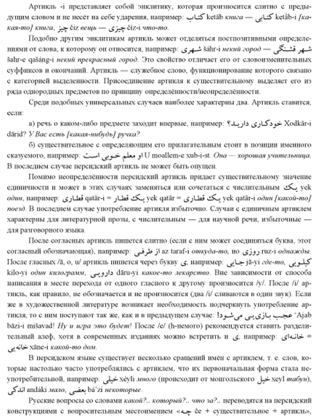
В турецком:
ru. wikipedia.org/wiki/Турецкий_язык
Н. А. Баскаков «Введение в изучение тюркских языков», с.57
В тюркских языках находит довольно четкое грамматическое выражение категория определенности — неопределенности у имен существительных, связанная конкретностью и неконкретностью, при этом неопределенность часто носит оттенок обобщенности. Имя существительное в тюркских языках в отношении определенности — неопределенности выступает в трех состояниях: нейтральном, неопределенном и определенном. Нейтральное значение имен выражается без каких-либо лексических или грамматических показателей, обычной основой, то есть отсутствует показатель определенности и неопределенности, например: at başı — лошадиная голова, at hayvandır — лошадь — животное. Неопределенность выражается в тюркских языках несколькими способами:
Во-первых, неопределенность передается синтаксически. В плане единичности употребляется сочетание имени существительного со словом bir — некий, некто, какой-то, стоящим в препозиции, например: bir kişi geldi — кто-то пришёл, и т. п. При этом bir четко отличается по форме от количественного числительного bir (один). В данном случае в турецком языке полностью дифференцировалось две формы одного общетюркского числительного: за формой основы количественного числительного bir закрепилось значение неопределенного артикля. В плане множественности неопределенность содержится в формах с аффиксом -lar (так называемая неопределенная множественность) и в сочетании имени в форме основы с неопределенно-количественным числительными типа каç — сколько, bir каç — несколько и т. п. (тот же тип множественности).
Во-вторых, неопределенность выражается морфологически, когда объектные и притяжательные отношения передаются основным падежом, точнее говоря, неоформленным винительным и неоформленным родительным в изафетных конструкциях. На это в свое время указывал также Н. К. Дмитриев. Кроме того, неопределенность грамматически выражается частным падежом, когда неизвестен точный объём захвата предмета действием.
Определенность в тюркских языках также выражается несколькими способами, в частности лексическим, когда само значение слова предполагает какой-либо конкретный предмет или лицо. К таким словам относятся имена собственные, например: Tarkan, Antalya. Кроме того, определенность у имен существительных передается синтаксически, путем подстановки к имени определителя, конкретизатора в виде указательных и определительных местоимений, качественных и относительных прилагательных, причастий, количественных, порядковых и иных числительных, указывающих на определенное, точно сосчитанное количество. Определенное состояние имени существительного обозначается с помощью:
1. грамматических средств, обслуживающих категорию принадлежности: benim kitabım, benim kitab, kitabım — моя книга и т. п.
2. определенного члена (результат — грамматикализация аффикса принадлежности 3 лица)
3. определенней, выраженных:
а) указательными местоимениями и местоимениями her — каждый, bütün — весь, целый.
б) прилагательным в превосходной степени;
4. лексического значения слова; указательные местоимения, использующиеся в атрибутивном и субстантивном значениях: bu kitab — эта книга, bu kitab — это — книга. А потому здесь действует закон субстантивации: всякое слово, не принадлежащее к разряду существительных, в позиции определения (в изафете) оформляется родительным падежом, в позиции прямого дополнения — винительным падежом. Аффикс -(s)l используется в двух тесно переплетающихся значениях — поссесивном и дефинитивном, при слове с указанным аффиксом может быть употреблён неопределенный член bir: «Hele bir defasında Haticeyi … o istedi» (B.S. Kunt «Herkes…») «Наконец один раз … он посватался за Хатиджей». Особенно ярко дефинитивное значение аффикса — (s)l проявляется при именах bura, şura, ora, nere — в формах burası, şurası, orası, neresi; вторые формы этих слов отличаются от первых грамматической определенностью: слова, например, bura и burası различаются по значению только тем, что перевод имеет неопределенный, а второе — определенный артикль
В готском
С.И.ДУБИНИН, М.В.БОНДАРЕНКО, А.Е.ТЕТЕРЕВЁНКОВ. ГОТСКИЙ ЯЗЫК. САМАРА 2006. стр. 61
Артикль в готском языке отсутствует; артиклеобразное употребление указательного местоимения обусловлено ориентацией готских текстов на греческие образцы.
Так, формы sa ‘этот’, þata ‘это’, so ‘эта’ выступали, как отмечалось выше, в анафорической функции близкой к артиклю.

  - Артикль в языках Арды
3.2.1 Артикль в адунайском
Отчет Лаудхема – SD 430-438
Склонение существительных в адунайском:
Сильные существительные I типа:
Примеры: zadan, «дом»; khibil, «родник»; huzun, «ухо».
Ед.ч. | Общ. пад. | zadan | khibil | huzun
Ед.ч. | Имен. пад. | zadān | khibēl | huzōn
Ед.ч. | Объектн.пад. | zadun | khibul | huzun, huznu [Примечание 15]
Дв. ч. | Общ. пад. | zadnat | khiblat | huznat
Дв. ч. | Имен. пад. | zadnāt | khiblāt | huznāt
Мн.ч. | Общ. пад. | zadīn | khibīl | huzīn
Мн.ч. | Имен. пад. | zadīna | khibīla | huzīna
Сильные существительные II типа
Примеры: azra, «море»; gimli, «звезда»; nīlu, «луна».
Ед.ч. | Общ. пад. | azra | gimli | nīlu
Ед.ч. | Имен. пад. | azrā | gimlē | nīlō
Ед.ч. | Объектн.пад. | azru | gimlu | nīlu
Дв. ч. | Общ. пад. | azrāt, -at | gimlat, -iyat | nīlat, -uwat
Дв. ч. | Имен. пад. | azrāt | gimlāt, -iyāt | nīlāt, -uwāt
Мн.ч. | Общ. пад. | azrī | gimlī | nīlī
Мн.ч. | Имен. пад. | azrīya | gimlīya | nīlīya
Слабые существительные
pūh, «дыхание»; abār, «стойкость, верность», выносливость; batān, «дорога, путь».
Ед.ч. | Общ. пад. | pūh | abār | batān
Ед.ч. | Имен. пад. | pūha | abāra | batāna
Ед.ч. | Объектн.пад. | pūhu | abāru | batānu
Дв. ч. | Общ. пад. | pūhat | abārat | batānat
Дв. ч. | Имен. пад. | pūhāt | abārāt | batānāt
Мн.ч. | Общ. пад. | pūhī | abārī | batānī [Примечание 16]
Мн.ч. | Имен. пад. | pūhīya | abārīya | batānīya
Сильные существительные I(a) типа
Примеры: tamar, м.р. «кузнец», nithil, ж.р. «девушка», nimir, общ.р. «эльф», uruk, общ.р. «гоблин, орк».

Ед.ч. | Общ. пад. | tamar | nithil | nimir | uruk
Ед.ч. | Имен. пад. | tamrun | nithlin | nimran | urkan
Ед.ч. | Объектн. пад. | tamur- (tamru-) | nithul- (nithlu-) | nimur- (nimru-) | uruk- (urku-)
Дв. ч. |  | tamrẫt | nithlẫt | nimrẫt | urkẫt
Мн.ч. | Общ. пад. | tamīr | nithīl | nimīr | urīk
Мн.ч. | Имен. пад. | tamrim | nithlim | nimrim | urkim

Сильные существительные I(b) типа.
Примеры: phazān «принц»; banāth «жена»; zigūr «волшебник».

Ед.ч. | Общ. пад. | phazān | banāth | zigūr
Ед.ч. | Имен. пад. | phazānun | banāthin | zigūrun
Ед.ч. | Объектн. пад. | (phazūn-)  phazānu- | (banūth-) banāthu- | (zigūr-) zigūru
Дв. ч. |  | phazānẫt | banāthẫt | zigūrẫt
Мн.ч. | Общ. пад. | phazīn | banīth | zigīr
Мн.ч. | Имен. пад. | phazīnim | banīthim | zigīrim

Сильные существительные II(a) типа
мужского, женского и общего рода, naru «муж, мужчина», zini «дева, женщина» (в отличие от narū, zinī), и raba «собака»
Ед.ч. | Общ. пад. | naru | zini | raba
Ед.ч. | Имен. пад. | narun | zinin | raban
Ед.ч. | Объектн. пад. | naru- | zinu- | rabu-
Дв. ч. |  | narẫt | zinẫt | rabẫt
Мн.ч. | Общ. пад. | narī | zinī | rabī
Мн.ч. | Имен. пад. | narīm | zinīm | rabīm

IIb
Ед.ч. | Общ. пад. | anā
Ед.ч. | Имен. пад. | anān
Ед.ч. | Объектн. пад. | anū-
Дв. ч. |  | anāt
Мн.ч. | Общ. пад. | anī
Мн.ч. | Имен. пад. | anīm
Слабые существительные (a) типа.
Примеры: bār «повелитель, лорд»; mīth «маленькая девочка»; nūph «дурак» [но nīph на стр. 426].
Ед.ч. | Общ. пад. | bār | mīth | nūph
Ед.ч. | Имен. пад. | bārun | mīthin | nūphan (или м.р., ж.р. núphun, -in)
Ед.ч. | Объектн. пад. | bāru- | (mīthu-)  mīthi- | nūphu- (ж.р. nūphi-)
Дв. ч. |  | bārẫt | mīthẫt | nūphẫt
Мн.ч. | Общ. пад. | bārī | mīthī | nūphī
Мн.ч. | Имен. пад. | bārīm | mīthīm | nūphīm
Слабые существительные типа (b).
Ед.ч. | Общ. пад. | nardū | zōrī | mānō | izrē
Ед.ч. | Имен. пад. | nardūn | zōrīn | mānōn | izrēn
Ед.ч. | Объектн. пад. | nardū- | zōrī- (уст. zōrīyu) | mānō- | izrē (izrāyu)
Дв. ч. |  | nardǖwẫt | zōrĩyẫt | mānōt (mānawẫt) | izrēt (izrayẫt)
Мн.ч. | Общ. пад. | nardǖwī | zōrī | mānōi | (izrē) izrēnī
Мн.ч. | Имен. пад. | nardǖwīm | zōrīm | mānōim | (izrēm) izrēnīm
В адунайском не описано наличие артикля. Но в «Отчете Лаудхема» сказано (SD 428): «Формы двойственного числа являются собирательными или парными и значат «оба» или «два». Таким образом, они используются без артикля».
В адунайском возможна нунация (суффиксация -n в виде суффиксов мужского, женского, общего рода –un, -in, -an) в именительном падеже склонения существительных мужского, женского, общего рода адунайского (т.к. именно в двойственном числе в именительном падеже нунация отсутствует), в арабском языке она может служить аналогом неопределенного артикля. Также возможна нунация и в адунайских именах: Arûn, Zamîn.
Также возможно использование в качестве артикля суффикса (и инфикса) именительного падежа существительных среднего рода ед. и мн.ч. –а (что подобен определенному артиклю-суффиксу –а в арамейском и сирийском).
Также имеется суффиксация –m, возможно, мимация, во множественном числе существительных мужского, женского, общего рода.
Скорее всего, под артиклем имелась в виду нунация, т.к. она в именительном падеже двойственного числа отсутствует, отличие от единственного числа. Или говорилось также и о мимации, т.к. она имелась только в именительном падеже множественного числа. Но явно это не а-инфиксация или суффиксация, т.к. она как раз в именительном падеже двойственного числа часто присутствует (abār – дв.ч. общ. пад. Abārat, дв.ч. имен. пад. abārāt).
Артикли используются и в переводе адунайских слов. Отдельные слова переведены с определенным артиклем:
Avalôim "*the Valar, Powers" – «(эти) Валар, Силы» (SD 305, 241), Ar-Pharazôn “The Golden” «(этот) Золотой (король)» (PM 175), Narîka 'nBâri 'nAdûn "The Eagles of the Lords of the West" – «(эти) Орлы (этих) Повелителей (этого) Запада» (SD 251), Ar-Pharazôn kathuphazgânun = ‘King Ar-Pharazon the Conqueror’ «Король Фаразон (этот) Завоеватель» (SD 429). Ārū'nAdūnāi ‘King of the Anadunians’ – «король (этих) Анадунийцев», gimil ‘the stars, all the stars' – «(эти) Звезды, все звезды» (SD 427), Urid yakalubim - The mountains lean over «(эти) горы наклоняются» (SD 251).
В раннем тексте Avalôi "*the Valar, Powers" – «(эти) Валар, Силы», menel “the heavens” «(эти) Небеса» (SD 305).
И отдельные слова переведены с неопределенным артиклем:
anū ‘a male, man’, anī ‘a female’ (SD 434), Ar-Pharazônun kathuphazgân = ‘King Ar-Pharazon is (was) a Conqueror’ «Король Фаразон – это (был) завоеватель» (SD 429).
Но не факт что везде перевод в точности соответствует структуре адунайских слов.
Особо интересно противопоставление Ar-Pharazôn kathuphazgânun = ‘King Ar-Pharazon the Conqueror’ и Ar-Pharazônun kathuphazgân = ‘King Ar-Pharazon is (was) a Conqueror’, где определенный артикль (у слова Завоеватель) четко отмечается нунацией -un. Также нунация -n может быть отмечена в имени короля Ar-Pharazôn “The Golden” «(этот) Золотой (король)».
Можно в итоге предположить, что в качестве определенного артикля в адунайском использовались нунация (суффиксация -n) для существительных мужского, женского и общего рода, и мимация (суффиксация –m, в Avalôim) во множественном числе существительных мужского, женского, общего рода. Но также возможна в качестве определенного артикля а-суффиксация или а-инфиксация последнего гласного слова (в Narîka, Adūnāi, minil +-a-=mainail=menel). А-Инфиксация в виде артикля также возможна в местоимении nênud (nînud +-a-=naînud=nênud), возможно, отдельное местоимение требовало артикль всегда, даже в объектном падеже, как по умолчанию определенное, имеющее в виду конкретных персон.
Неопределенный артикль в адунайском скорее всего отсутствовал.

Чаще всего артикль использовался в именительном падеже существительных в предложении, поэтому возможно что определенный артикль использовался не только для того чтобы отмечать уже известные собеседнику существительные, или уникальные в своем роде персонажи и географические названия, но и для особого акцента на чем-то, в частности подлежащем в предложении.
Также очевидно использование определенного артикля в виде нунации и а-инфиксации в персонификации каких-либо явлений, образовании имен собственных, нарицательных: agan ср.р. «смерть» - Agān м.р. «Смерть», anadūni 'западный' - Anadūnē (anadūni = -а-= anadūnаi = Anadūnē) ж.р. «Западная» (SD 426), также в именах Arūn, Zamīn (SD 357, 367, UT:194).
Использование в качестве определенного артикля нунации и мимации в адунайском противоположно значению мимации и нунации в земных семитских языках, где нунация и мимация в основном играют роль неопределенного артикля. Однако это могло быть специально задумано Толкином как показатель близости адунайского к земным прообразам – семитским языкам, но в то же время показатель того, что языки Арды отличаются от земных языков. Ведь в адунайском также местоименные аффиксы глаголов близки к местоименным аффиксам семитских языков по внешнему виду и звуковому составу, но противоположны по месту присоединению к глаголу – в адунайском местоименные аффиксы это префиксы, в семитских языках это местоименные суффиксы. Подробнее – см. раздел о местоимениях в кхуздуле.

3.2.2. Артикль в валарине
В позднем валарине наличие артикля прямо не упомянуто. С артиклем переведены выражения (WJ 399-403):
С определенным артиклем:
Tulukhastāz- the golden-haired «(этот) золотоволосый»
Aratar ‘the Supreme’, "(этот) Верховный", версия валаринского māxanāz, мн.ч. māxanumāz но также дан другой перевод ‘Authorities' 'Власти', без артикля.
Ezellôchâr "the Green Mound" «(этот) Зеленый холм»
С неопределенным артиклем:
iniðil ‘a lily, or other large single flower’. «лилия или другой крупный отдельно растущий цветок».
Можно высказать предположение о наличии нунации -ān, -ûn в Aþāraphelūn Dusamanüðān "Arda Marred" «Арда искаженная» (WJ:399, 401) (Aþāraphelūn appointed dwelling «назначенное жилище, Арда»), tulukha(n) "yellow" «желтый» (WJ:399) , akasān "He says" «он сказал» , māxan, telgûn (Dâhan-igwiš-telgûn), pathân, Aþāraphelūn Dusamanüðān – имя собственное и должно быть определенным.
В delgûmâ (возможно, «купол»), mâchanumâz (валар), machallâm (трон валар, WJ:399, cf. UT:305, 317) возможна мимация –um, -âm.
По переводу не видно системы использования артиклей в валарине, с определенным артиклем переведены названия с разными суффиксами и без оных. Возможно, перевод отражает нормы использования артикля в английском языке, а не в валарине.
Возможно, суффикс –ān в Dusamanüðān, akasān обозначает причастие «искаженный», «сказанное».
Возможно, что суффикс нунации –ūn с долгим гласным в географических названиях Aþāraphelūn, Dâhan-igwiš-telgûn может отображать определенный артикль подобно адунайскому языку. Ведь это были имена собственные, нарицательные и определенные. Но также возможно, что нунация в tulukha(n) отображает неопределенный артикль.
Относительно мимации также ничего нельзя определенно сказать. Она точно появляется в mâchanumâz во множественном числе (ед.ч. mâchanâz), но также возможна и в формах ед.ч. delgûmâ, machallâm.
Ввиду подобных противоречий и неопределенностей ничего нельзя сказать с уверенностью насчет наличия артиклей в позднем валарине.

В раннем валарине Этимологий есть запись об определенном артикле (LR 361):
I- that (deictic particle) in Q is indeclinable article “the” («тот» - действующая частица, в квенья – несклоняемый определенный артикль «этот»).
Кроме этого нет никаких упоминаний артикля в начальном валарине Этимологий и не приведено никаких валаринских форм с артиклем или форм с нунацией или мимацией.
3.2.3 Артикль в других языках людей:
В беорском:
Согласно «О гномах и людях» (РМ 324-325), эльфийское слово atan «человек» было по происхождению заимствованием из беорского. Оно может включать окончание общ. рода –an (подобно адунайскому суффиксу общего рода именительного падежа –ân, возможно с нунацией, определенным артиклем) и корень at, что может быть родственным праэльфийскому или валаринскому корню AT(AT)- «снова, назад, два» (LR 349), что также проявляется в satta «два» и окончании двойственного числа –at в адунайском (SD 428, 429). В WJ 403 сказано, что в валарине слово, обозначающее людей, означало «Вторые». Это соответствует легенде о том, что люди – вторые по счету дети Эру (после эльфов). Корень AT мог быть заимствован из валарина в беорский и адунайский через кхуздул.

В хадорском:
Возможно, что в женском хадорском имени Zimrahin (WJ 232-235) окончание –hin это не эквивалент эльфийского hin «дитя», а окончание женского рода -in с промежуточным согласным h, хотя это и слишком гипотетично. Но это может соответствовать действительности, т.к. элемент Zimra – явно не эльфийский и схож с адунайским элементом Zimra «драгоценность», а окончание –in сходно с суффиксом женского рода ед.ч. именительного падежа –în в адунайском, где возможна нунация (определенный артикль).
В мужских именах хадорского происхождения Arachon, Gethron, Asgon (WJ 232-235) можно выделить окончание –on, похожее на суффикс мужского рода в синдарине –on, и на суффикс мужского рода в адунайском и возможно в кхуздуле –ûn, где возможна нунация (определенный артикль).

В талиска:
В Ламмас и Ламмасетен чередуются упоминания названия языка как taliska (LR 179, 191-2, 196, 279) и taliskan (LR 194, 196). Возможно, что в taliskan может быть суффикс среднего рода –an, подобно признаку среднего рода в адунайском (гласный а в конечном слоге слова), вероятно с нунацией (определенным артиклем) –n, что возможен в адунайском и кхуздуле.

В другском:
Друэданские мужские имена: Aghan (друэдайн Первой эпохи, PM 309, 325, UT 387), Ghan-buri-Ghan (Гхан сын Гхана, из друэдайн Третьей эпохи, PE 17/99). Возможно, что в Ghan и Aghan может быть суффикс мужского рода –an, подобно признаку среднего рода в адунайском (гласный а в конечном слоге слова), вероятно с нунацией (определенным артиклем) –n, что возможен в адунайском и кхуздуле.
3.2.4. Артикль в других языках Арды

В квенья:
Есть только определенный артикль i, иногда встречается форма in перед словами, что начинаются на гласные i, е. (LR 361)
В синдарине:
Есть только определенный артикль i, у него есть форма мн.ч. in. (LR 361)
Артикль может присоединяться к предлогам как суффикс: na 'to' - nan 'to the'; be 'according to' – ben 'according to the'; nu 'under' - nuin 'under the'

3.3. Артикль в кхуздуле. Выводы.
Строго говоря, нет никаких упоминаний Толкином артиклей в кхуздуле, в описании кхуздульских слов.
Некоторые слова и выражения в кхуздуле переведены с определенным артиклем:
Khazad ai-mênu! "The Dwarves are upon you!" – «(эти) Гномы на вас!», Baruk Khazâd! "Axes of the Dwarves!" – «Топоры (этих) Гномов» (Appendix F).
Некоторые слова и выражения в кхуздуле переведены с неопределенным артиклем:
Inbar – «a horn» «рог» (PE 17/35), bizar – «a dale or valley», долина (PE 17/37).
Но подавляющее большинство кхуздульских слов переведено без каких-либо артиклей.

Не видится никакой системы в переведенных с артиклем формах. Khazâd - приведено в РЕ 17/35 как просто множественное число слова «гномы», без какого либо артикля. Возможно, перевод отображает закономерности употребления артикля в английском, но не в кхуздуле. Или также возможно что форма Khazâd также тождественна форме слова «гномы» с определенным артиклем в виде а-инфиксации последнего слога корня, как в адунайском, т.е. Khazâd + -а- = Khazâd. А краткий гласный а в выражении Khazad ai-mênu! "The Dwarves are upon you!" – «(эти) Гномы на вас!» возможно обусловлен стяжением гласных в выражении. Во всех известных кхуздульских выражениях есть только один долгий гласный, в конечном или предпоследнем слоге, в отличие от адунайского, где долгих гласных в слове и выражении могло быть несколько. Возможно в кхуздуле происходило стяжение гласных в выражениях: Khazâd + ai-mênu > Khazad ai-mênu.
Примечательна аналогия титулования в адунайском и в кхуздуле: Ar-Pharazŏn kathuphazgănun = ‘King Ar-Pharazon the Conqueror’ «Король Фаразон (этот) Завоеватель» - в адунайском и Balin Fundinul uzbad Khazaddûmu «Balin son of Fundin, Lord of Moria» «Балин Фундинов повелитель Кхазаддума» - в кхуздуле. В адунайской фразе присутствует нунация в слове kathuphazgănun, вероятно показывающая определенный артикль, отмечающий некую уникальность персонажа, уникального царя-завоевателя в истории Нуменора. В кхуздульской фразе нет видимых признаков определенного артикля у слова uzbad «лорд, повелитель». Возможно, это означает что Балин был одним из лордов Мории, одним из многих, без уникальности.
Если предположить, что суффикс –n (в виде –ûn, -in , -an ) является нунацией подобно нунации в арабском языке, то он возможен в таких кхуздульских словах:
-un (-ûn) в *Buzun «корень»? (из Buzundush «Черный, Темный корень», TI 167), Nargûn «Черный (край), Мордор»? (RS 466), Nulukhizidûn «Жила гномья» или «Семь жил»?, WJ 180 (из nâla «жила», khuzd «гном» - TI 174, PE 17/35), Narukuthûn (производное от названия реки Нарог - Naruka), Tumun «строение, город» (Tumunzahar «Глубинное строение», WJ 205-209), Uruktharbûn («Победа над орками»?, RS 458, 465), в именах Ibun (UT 102, «сын» по аналогии с арабским ibnun «сын»), Tharkûn (переведено вначале как Staff-man «посох-человек» или возможно «Посох» (UT:397, 353, 514 по ТТА, PE 17/88) , Sharkûn (имя Гендальфа, возможно, значит «Старый», по аналогии с кхуздульским Shar-bhund «Лысая, старая голова»? из эльфийского названия холма Амон Руд и sharkû «старик» из черного наречия, см. Прилож. F, TI 167, Silm. ch 21, UT:102, RS 458, 466, WJ 180, 206, LotR2/IV ch. 5, UT:353, WR 153, PE 17/47), возможно – персонификации и формы мужского рода, подобно окончанию мужского рода -ûn в адунайском.
-in (-în) в Sigin «длинные», Nulukkhizdîn «Жилы гномьи»? (PM 321, WJ 180),
-an (-ân) точно имеется в Gabilân «Великая, большая река», возможен в Thorewilân (вероятно, Большая или Великая река, WJ 336), Azan «туманный», duban «долина» (RC 269, WJ 336) (хотя в последних двух случаях менее вероятно, так как даны корни `-Z-N, D-B-N, с –n как частью корня (RC 269, PE 17/37), но возможно форма с артиклем могла дать производный корень с артиклем, вошедшим в корень), возможно также в Zigilnâd в стяженном виде.
Также возможно наличие мимации -m в zâram «озеро» (возможно, родственно адунайскому azra «море»), а также в именах Khîm, Mîm (*Miyim=Mîm?) подобно мимации в арабском и других семитских языках.
Окончание –а можно отметить в словах Naruka (кхуздульское название реки Нарог), nâla «река, русло» или «жила» (из Kibil-nâla) – РЕ 17/37, 47, что подобно определенному артиклю –а в арамейском и сирийском.
Возможно также, что в местоимении mênu «вас» имеется определенный артикль в виде а-инфиксации второго гласного корня (mînu+-a-=maînu=mênu), подобно адунайскому языку (и адунайскому местоимению *nîn-ud+-a-=*naîn-ud=nên-ud). Возможно, что отдельное местоимение требовало определенный артикль всегда, даже в объектном падеже, как по умолчанию определенное, имеющее в виду конкретных персон.
А-инфиксация возможна в варианте кхуздульского названия реки Нарог – Narâg (PE 17/), с а-инфиксацией гласного второго слога корня Narag + -a- = Narâg. Также а-инфиксация возможна в названии языка жестов iglishmêk. Возможно толковать название как «Язык для рук» - по аналогии с кхуздульским aglâb «язык», и корнем MA? «рука» из начального валарина Этимологий. И слово mêk могло быть формой множественного числа «руки» с а-усилением: mîk + -a- = mêk. Однако это очень гипотетично.
Можно всё же предположить что определенный артикль-нунация присутствует в четко видимых суффиксах –ûn, -un, -ân в именах Tharkûn (переведено вначале как Staff-man «посох-человек» или возможно «Посох» (UT:397, 353, 514 по ТТА), позже как Grey-man «серый-человек» (PE 17/88), возможно «Серый»), Sharkûn (имя Гендальфа, возможно, значит «Старый», по аналогии с кхуздульским Shar-bhund «Лысая, старая голова»? (из эльфийского названия холма Амон Руд) и sharkû «старик» из черного наречия, см. Прилож. F), а также в названиях Nulukhizidûn (WJ 180, гномье название Нарготронда, возможно, в значении «Жила Гномья» – по аналогии с nâla «жила» из Kibil-nâla «Серебряная жила» и корнем kh-z-d «гномы»), Nargûn (RS:466, «Черный (край, страна)» - название Мордора, возможно персонификация, имя Саурона – духа той местности), Uruktharbûn (RS:458, 465, возможно, означает «Победа над орками» по тому – что выражение dwarflords of Uruktharbun «гномьи лорды Уруктхарбун» было изменено на dwarflords of Azanulbizâr «гномьи лорды Азанулбизар», возможно имелись в виду военачальники гномов в битве у Азанулбизар где были побеждены орки гномами, также аналогии с Uruk в адунайском (SD 436) и черном наречии (WJ:390), несмотря на наличие в кхуздуле слова Rukhs «орк» (см.WJ 391), возможно было отдельное название для северных гоблинов или это был ранний вариант обозначения орков в кхуздуле у Толкина), Narukuthûn (РЕ 17/47, еще одно гномье название Нарготронда, вероятно, производное от Naruka, кхуздульского названия реки Нарог, на которой стоял город – «Нарог-овый»?). Также этот суффикс возможен в названиях Buzun в значении «Корень» или «Тёмный» из Buzundush (TI 241, 166, 167) «Черный или Темный корень (или источник)» (из эльфийского названия реки Мортонд), Tumun из Tumunzahar (WJ209, Hollowbold «Глубинное строение», «Дом глубинный» возможно дает мутированную форму tum>dûm в Khazaddûm), где возможен другой порядок элементов составного слова и потому краткий гласный в суффиксе, т.к. возможно в кхуздуле было стяжение гласных и долгий гласный мог быть только в последнем или предпоследнем слоге корня (возможно, могли быть названия Dushbuzûn, Zahartumûn). А также в Gabilân («Великая (река)» WJ 336), возможно в Thorewilân (возможно, также означает «Большая или Великая река», возможны разные оттенки величины в значении, WJ 336).
В слове Nulukkhizdîn, еще одном гномьем названии Нарготронда, варианте Nulukhizidûn, также возможен определенный артикль-нунация -în, возможно отображение персонификации женского рода (поскольку долгий конечный î был признаком женского рода в адунайском и скорее всего это аналогично кхуздулу – см. раздел «Род»). Но также возможно, что суффикс –în (и –in в Sigin «длинные» из Sigin-tarâg «Длинные бороды») мог быть суффикс множественного числа прилагательных для согласования с множественным числом определяемого существительного «Жилы гномьи» (суффикс –uk в Nuluk может быть подобен суффиксу собирательного числа –uk «всех» в черном наречии). Но опять же тут может быть нунация –n для персонификации объекта. Также нунация возможна и в гномьем имени Ibun, UT 132, что может означать «сын» по аналогии с арабским ibnun.
Возможно выделение определенным артиклем категории уникальности объекта, аналог написания имени или названия с прописной буквы. Возможно, данный суффикс –ûn , -ân показывает персонификацию географического объекта, мужского или среднего рода вроде как имя духа майя - покровителя данной местности.

Относительно мимации ничего с уверенностью сказать нельзя – скорее всего это было некое окончание имен существительных, без выражения артикля, как и в семитских языках. Но возможно, что в zâram имеется определенный артикль в виде суффикса –а (zâr-a подобно nâl-a из Kibil-nâla), а мимация является просто архаичным окончанием слова (в именительном падеже?).

Также есть вероятность. что в качестве определенного артикля мог использоваться суффикс –al, в именах Azaghâl, Mahal, т.к. это имена собственные и могли быть титулами, отображающими уникальность персонажей, но это гипотетично, ведь точного значения имен не приведено. Mahal – имя бога-валы Ауле (WJ 10), один из титулов которого «Создатель» - The Maker, т.к. он создал гномов и участвовал в создании и благоустройстве Арды, оба имени приведены рядом, вместе в фразе «Aulë the Maker, whom they call Mahal – Аулэ Создатель, которого они называют Mahal», и «Создатель» - может быть переводом кхуздульского имени, т.к. он был создателем гномов. В таком случае в имени возможен определенный артикль, как и в переводе. Корень Mah может быть родственным Maχan [maxana:z] «Сила, Мощь, вала, бог» из валарина (WJ:399) и magan «строитель, создатель» из адунайского (из Ar-Balkumagan в переводе на эльфийский "Tar-Ciryatan" *"King Shipwright" «Король-Кораблестроитель», PM:151). В этих именах также возможен определенный артикль. В данном случае структура Mah-al может повторять структуру Maχ-an и mag-an, с другим вариантом определенного артикля, не -an, а –al.
Имя повелителя гномов Azaghâl может означать «Воин» и содержать корень `-Z-Gh «меч, воевать» (по аналогии с подобным производным адунайскими словами azgarâ «вести войну, воевать», zagar «меч» и kathuphazgân (возможно, kathu-ph-azgân) «завоеватель», в которых также возможен похожий корень `-Z-G «война») и суффикс –al, который мог играть роль определенного артикля, согласно возможному переводу с определенным артиклем. Этот суффикс –al также подобен определенному артиклю ‘al в арабском языке, а семитские языки являлись прообразом кхуздула, в частности арабскому в кхуздуле подобно образование «ломаного» множественного числа (РЕ 17/85).
Но –al также мог быть суффиксом прилагательного, подобно –ul в Fundinul, Mazarbul, khuzdul или словообразовательным. Суффикс –al появляется в валарине, возможно в качестве суффикса прилагательного или причастия в Amanaišal из Aþâraphelûn Amanaišal "Arda Unmarred", что возможно означает не буквально «Неискаженная», а «Благословенная», по аналогии с приведенным корнем Aman, man «Благословенный» [PM/357, WJ 399]. И также возможны другие варианты структуры слов Azaghâl, Mahal – a1a2a3, 1a2a3, также в них возможен элемент hal «вождь, глава» (Azag-hâl, Ma-hal), что приведен в халетском, см. WJ:238, 270, 309.

Однако странно, что во многих географических названиях и именах кхуздула нет персонификации и определенного артикля – например в Gundabad, Bundushathûr «Облачная голова» (также краткий вариант Shathûr), Gabilgathol «Великая крепость», Khazad-dûm «Гномьи подземелья», Mazarbul «Летописная (палата)», Sharbhund «Лысый холм», Zirak-zigil «Серебряный пик», Azanulbizar (Azanûl) и Barazinbar «Красный рог», хотя дух этой горы был вполне активен и реален. Но возможно дело в том, что название Баразинбар относилось к внешнему виду собственно горы, а не являлось характеристикой самого духа. Также никаких вариантов определенного артикля не отмечено в именах Gamil Zirak (Старый пик?), felakgundu «Скалотёс», кхуздульском имени Финрода. Это трудно объяснить.

Но также возможно что суффиксы -ûn (или –n, также в виде -in , -an ) – могут быть показателями рода, именительного падежа или причастий подобно адунайскому языку, или словообразовательными суффиксами, но не артиклем. Или слова могли иметь другую структуру, и согласный n мог входить в корень: Buzun – B-Z-N, Narukuthûn = Naruka +-u + thûn (Th-N возможна аналогия с адунайским thâni «земля»), Tumun – T-M-N, Uruktharbûn = uruk+thar+bûn, Ibun = `-B-N или B-N, Tharkûn = thark «посох» + kûn «эльф» по аналогии с переводом имени с древнеисландского как «Альв (эльф, гном) с посохом» (kuwn от K-W-N, по аналогии с корнем KWEN(ED) «эльфы» из начального валарина Этимологий), Sharkûn = Shar «старый» + kûn. «эльф», Sigin = S-G-N. В Gabilân, Thorewilân элемент ân может значить «река».
A-усиление гласных, нунация, мимация и суффикс –al могут тоже быть словообразовательными элементами, но не артиклем. Также возможно, что кхуздульские слова, в которых возможно выделены а-усиление гласных, мимация и суффикс –al, могут иметь другую структуру, без а-усиления гласных, мимации и суффикса –al (гласный а и согласные l, m могли быть частью корня или словоформы): В zaram мог быть корень Z-R-M, в Naruka – форма 1a2u3a, в Azaghâl, Mahal – формы a1a2a3, 1a2a3 и корни `-Z-Gh, M-H-L.
Но точно выделен суффикс –n в словах Nulukkhizdîn, Nulukhizidûn, Nargûn, где он точно не может быть частью корня. Возможно, определенный артикль (а-аффиксация или нунация) использовался выборочно, не системно, в отдельных случаях для персонификации, обозначения особых, уникальных объектов, возможно определенного рода (пола), мужского, женского или среднего, когда без артикля нельзя. Гномы были скупы и экономны, старались говорить кратко, экономили на глаголах (в кличе Khazâd ai-mênu «гномы на вас» отсутствует глагол «быть»), возможно ради сокращения вырубаемых в камне надписей, сокращения затрат труда на их изготовление.
Также возможно, что в устной речи нунация могла выпадать, как происходит в современности в диалектах арабского языка.
В адунайском также не во всех именах и названиях отмечен определенный артикль: в Minul-târik, Agathurush, Ar-Abattarîk, Nimruzîr, Ar-Belzagar, Ar-Inziladûn ни нунации, ни а-аффиксации не отмечено.

Доводы в пользу наличия в кхуздуле нунации в качестве определенного артикля:
- Наличие нунации в виде суффикса –n наблюдается во многих кхуздульских словах, где суффикс наряду с корнями четко выделяется из структуры слов, из контекста перевода возможно соответствие этого суффикса определенному артиклю как средство выделения объектов и отображения их уникальности,
- Аналогия с родственным кхуздулу и близким к нему по структуре адунайским, где также использовалась нунация –n, в именительном падеже склонения существительных и в том числе в качестве определенного артикля, что видно из перевода форм и слов Толкина об артикле в адунайском (см. выше). Раз сказано, что адунайский близок к гномьему в тех элементах структуры, в которых он отличается от аваллонского (квенья), а в квенья не наблюдается нунации в виде определенного артикля, то это может быть следом кхуздула,
- Аналогия с другими родственными кхуздулу языками Арды, валарином, беорским, хадорским, талиска, другским, где также возможно выделение нунации как определенного артикля,
- Аналогия с семитскими языками, на основе структуры которых был создан кхуздул, в частности с арабским, где также используется нунация как артикль, только в качестве неопределенного артикля. Но по сведениям И. Дьяконова и Е. Куриловича, приведенным выше, на ранних стадиях развития арабского языка нунация могла использоваться как определенный артикль.
Доводы о наличии в кхуздуле а-аффиксации (инфиксации и суффиксации гласного а в конечном слоге корня) в качестве определенного артикля:
- Наличие а-инфиксации конечного гласного корня или а-суффиксации (а-усиления) во многих кхуздульских словах, из контекста перевода возможно соответствие этого а-усиления определенному артиклю как средство выделения объектов и отображения их уникальности,
- Аналогия с родственным кхуздулу и близким к нему по структуре адунайским, где также использовалось а-усиление (а-аффиксация) конечного гласного корня, в именительном падеже склонения существительных и в том числе в качестве определенного артикля, что видно из перевода форм в адунайском (см. выше). Раз сказано, что адунайский близок к гномьему в тех элементах структуры, в которых он отличается от аваллонского (квенья), а в квенья не наблюдается а-усиления в виде определенного артикля, то это может быть следом кхуздула,
- Аналогия с семитскими языками, на основе структуры которых был создан кхуздул, в частности с сирийским и арамейским, где также используется а-суффиксация в качестве определенного артикля.

Доводы в пользу наличия в кхуздуле суффикса -al в качестве определенного артикля:
- Наличие суффикса -al в кхуздульских словах Azaghâl, Mahal, возможный перевод кхуздульского имени Аулэ Mahal как The Maker «Создатель», с определенным артиклем,
- Аналогия с семитскими языками, на основе структуры которых был создан кхуздул, в частности с арабским, где также используется частица al, в качестве определенного артикля, только как префикс.

Доводы против:
- Нет прямого упоминания наличия определенного артикля в кхуздуле, как нунации, так и мимации, а-усиления или суффикса -al, все выводы из кхуздульских слов – гипотетичны. Вместо мимации, а-усиления или суффикса –al кхуздульские слова могли иметь другую структуру.
- Нет также прямого упоминания нунации, мимации, а-усиления или суффикса -al в качестве определенного артикля в адунайском и других родственных кхуздулу языках Арды.
- Нунация, мимация, а-усиление или суффикс –al в кхуздуле могут выполнять другие функции вместо определенного артикля, например словообразовательные.
- Есть многие имена нарицательные (названия) и имена собственные (имена персонажей), где нет признаков использования нунации, мимации, а-усиления или суффикса -al в качестве определенного артикля: Bundushathûr «Облачная голова» (также краткий вариант Shathûr), Gabilgathol «Великая крепость», Khazad-dûm «Гномьи подземелья», Mazarbul «Летописная (палата)», Sharbhund «Лысый холм», Zirak-zigil «Серебряный пик», Azanulbizar (Azanûl) и Barazinbar «Красный рог».
Из совокупности доводов можно сделать вывод, что всё же вероятно, что в кхуздуле был некий определенный артикль, нунация –n и а-аффиксация (инфиксация гласного последнего слога корня или суффиксация гласным а, возможно иногда вместе с мимацией -am) последнего слога корня. Он мог отмечать имена особых персонажей или названия особых географических мест, которые обладали определенной уникальностью, возможно определенного рода (пола), мужского, женского или среднего. Но он использовался спорадически, несистемно, для особо уникальных объектов, которых следовало особо выделить. Вероятно, нунация могла использоваться чаще для обозначения артикля в именах персонажей или персонификации географических названий мужского рода (пола), а а-аффиксация – в остальных случаях.
Возможно, что подобно адунайскому, определенный артикль (нунация или а-аффиксация) использовался в определенном падеже (именительном), а в объектной составной форме нунация могла исчезать: см. Tumun в Tumunzahar (возможно, в именительном падеже) и dûmu в Khazaddûmu (возможно, в винительном, косвенном падеже, объектной составной форме, вероятно с мутацией, ассимиляцией начального согласного). Возможно, определенный артикль в виде а-инфиксации мог сохраняться в кхуздуле и в объектной форме – см. mênu «вас», где есть и объектная форма (винительный падеж) с окончанием -u, и возможен определенный суффикс в виде а-инфиксации (mîn+-a-=mên).

Неопределенный артикль в кхуздуле скорее всего отсутствовал. Нет никаких доказательств его наличия в кхуздуле. Некоторые слова и выражения в кхуздуле переведены с неопределенным артиклем: Inbar – «a horn» «рог» (PE 17/35), bizar – «a dale or valley», долина или «ручьи» (PE 17/37). Но приведены их корни N-B-R, B-Z-R, нет никаких дополнительных элементов, в том числе инфиксов.
Подавляющее большинство кхуздульских слов переведено без каких-либо артиклей.

Возможное использование в качестве определенного артикля нунации и мимации в кхуздуле противоположно значению мимации и нунации в земных семитских языках, где нунация и мимация в основном играют роль неопределенного артикля. Возможно, что подобно адунайскому (где местоположение местоименных аффиксов глаголов также является обратным местоположению их в семитских языках), это могло быть специально задумано Толкином как показатель близости кхуздула к земным прообразам – семитским языкам по внешним признакам, виду словоформ, но в то же время показатель того, что языки Арды отличаются от земных (семитских) языков, в особенности по значению элементов и корней слов.

